**Kuliah Online**

**Mata Kuliah Pengantar DKV**

**Modul Perkuliahan pertemuan ke-9**

**Corporate Identity**



**Disusun oleh:**

**Tri Wahyudi, S.Sn., MSn.**

**Universitas Esa Unggul**

**Jakarta Barat**

**2019**

* **PENDAHULUAN**

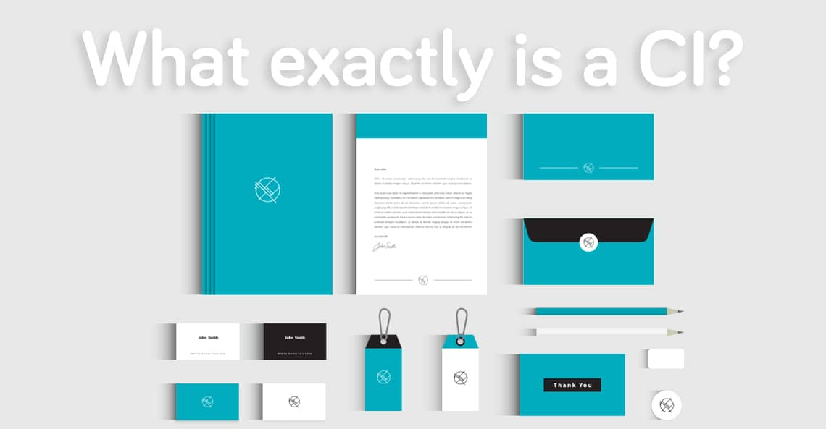

Di dalam pasar (market) yang penuh dengan perusahaan-perusahaan besar dan kecil, yang masing-masing bersaing untuk menarik perhatian konsumen, image suatu perusahaan menjadi sangat penting terhadap keberhasilan perusahaan tersebut. Banyak perusahaan, terutama perusahaan-perusahaan besar yang sadar akan pentingnya menciptakan dan mempertahankan sebuah identitas grafis yang kuat dan mantap. Dengan bertambahnya jumlah perusahaan yang memproduksi produk-produk yang sama dan bersaing dalam pasar yang bertambah luas, sebuah identitas grafis menjadi sebuah ciri yang menonjol dari sebuah perusahaan (dan / atau produk).

Saat ini perusahaan-perusahaan besar yang memiliki pengetahuan yang mendalam tentang kemampuan berkomunikasi secara visual (graphic) mulai berkembang pesat. Sebagai konsekuensinya, banyak desainer komunikasi visual yang dibutuhkan tenaganya untuk menciptakan dan mengembangkan konsep suatu sistem identitas perusahaan. Selain itu, seorang desainer komunikasi visual mempunyai tanggung jawab untuk membuat identitas itu menjadi alat jual yang efektif.

* **SEJARAH CORPORATE IDENTITY**

Sejarah corporate identity yang merupakan salah satu aplikasi desain komunikasi visual, tidak terlepas dari sejarah desain komunikasi visual itu sendiri. Bentuk paling sederhana dari corporate identity adalah simbol. Manusia telah menggunakan symbol untuk berkomunikasi sejak jaman purba (Jaman Gua) untuk menceritakan dan mencatat apa yang mereka alami dan kerjakan sehari-hari.

Tetapi bentuk identitas grafis yang paling awal bermula pada jaman di mana para pembuat barang-barang tembikar membuat tanda pada bagian bawah dari barang-barang tersebut. Hal yang sama juga dilakukan oleh para peternak dengan menandai ternak-ternak mereka. Bentuk identitas grafis lain adalah lambang-Iambang pada perisai-perisai para kesatria dan bendera-bendera kerajaan pada jaman Medieval.

Pada jaman moderen, identitas grafis mulai berkembang pada masa industrialisasi dimana barang-barang yang dihasilkan dari pabrik dan dikemas. Karena banyaknya perusahaan yang memproduksi jenis barang yang sarna, maka diperlukan suatu identitas untuk membedakan produksi perusahaan A dari perusahaan B. Dari sinilah kita mengenal yang disebut logo dan cap atau merek dagang (trademark) yang digunakan untuk memasarkan barang-barang tersebut. Merek dagang yang berkembang pada rnasa ini antara lain Kodak, Singer dan Coca-Cola. Walaupun demikian logo-logo tersebut hanya bersifat dekoratif, bukan bersifat "menjual".

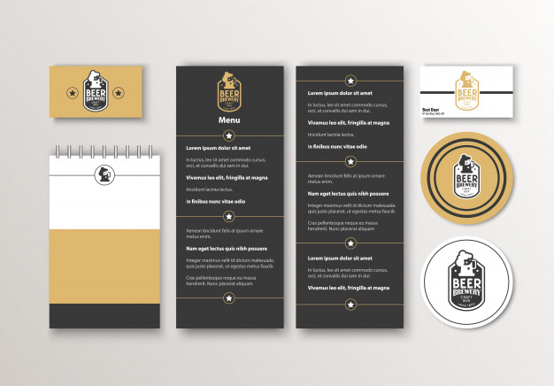

Perkembangan nyata dalam desain logo adalah pada masa setelah Perang Dunia II, dimana Amerika memasuki era kemakmuran dan banyak orang memasuki sekolahsekolah ternama dan mulai menekuni bidang ini. Periode ini menandai "trend" dalam desain trademark. Sampai saat sebelum itu, grafis hanya digunakan sebagai dekorasi. Belum ada pemahaman tentang hubungan antara desain dan keberhasilan dalam pasar. Para desainer mulai menjual desain mereka kepada para pengusaha sebagai alat penjualan dan pemasaran. Perusahaan desain pertama yang berspesialisasi di bidang trademark design adalah Lippincott & Margulies. Perusahaan inilah yang menjadi “trend setter” dalam desain corporate identity untuk berbagai perusahaan besar pada jaman itu. seperti U.S. Steel dan Chrysler Corporation.

Pada tahun 1950 dan 1960-an. dengan berkembangnya banyak perusahaan multinasional. menjadi salah satu faktor pendorong meningkatnya kebutuhan desain trademark untuk satu jenis produk atau jasa. Pada masa inilah puncak kejayaan desain trademark. Identitas visual pada masa ini benar-benar “mengatakan”, "Saya ingin benar-benar berbeda dan menarik dari yang lain. Dengan kata lain identitas visual mulai benar-benar memiliki konsep yang kuat dan ingin menyampaikan dan mengkomunikasikan sesuatu.

Di tahun 1970-an popularitas identitas visual mulai menurun. Hal ini dikarenakan pada masa itu banyak negara yang terkena krisis ekonomi (Great Depression). Sehingga banyak perusahaan yang mengencangkan ikat pinggangnya. Mereka lebih memilih untuk bersifat low profile. dan menggunakan uang untuk program-program sosial daripada untuk memperbaiki image mereka.

Setelah era Great Depression berakhir. banyak perusahaan kecil dan besar yang melebarkan sayapnya. sehingga pada tahun 1980-an identitas visual mulai banyak digemari kembali. Banyak perusahaan yang mendesain ulang logo mereka untuk menciptakan image yang baru. Selain itu banyak pula produk baru yang muncul. Sebagai konsekuensinya dibutuhkan pula trademark-trademark baru untuk produk-produk tersebut.

* **CORPORATE IMAGE VERSUS CORPORATE IDENTITY**

Perusahaan. seperti halnya manusia mempunyai karakter. kesan dan filosofi sendiri-sendiri. Meskipun demikian. masyarakat sering menganggap bahwa perusahaan adalah perusahaan. mereka "dingin" dan tidak mempunyai karakter, dengan kata lain mereka hanyalah benda. Sebuah trademark. suatu bagian dari identitas perusahaan yang lebih sering tampak. membantu "memanusiakan" suatu perusahaan dengan menampilkan sifat-sifat perusahaan tersebut dalam bentuk simbol. Simbol yang ditampilkan mencerminkan identitas perusahaan dan membentuk image perusahaan itu secara positif Inilah salah satu perbedaan antara image dan identity.

**a. Corporate Image**

Corporate image adalah bagaimana suatu perusahaan dipersepsikan dan dilihat oleh masyarakat atau publik, dalam hal ini konsumen, pesaing, suplier, pemerintah dan masyarakat umum. Corporate image terbentuk dari kontak dengan perusahaan tersebut dan dengan menginterpretasikan informasi mengenai perusahaan tersebut. Informasi informasi ini dapat didapatkan dari produk-produk dan iklan-iklan dari perusahaan tersebut.Image dapat terus berubah secara konsisten. Dengan berkembangnya informasi, jaman dan trend bisnis, informasi-informasi baru ditambahkan atau memodifikasi kesan yang telah ditampilkan. Contohnya, sebuah perusahaan yang berkembang dan memiliki staf dari sebanyak 10 orang menjadi 75 orang dalam waktu 2 tahun dapat memberikan kesan bahwa perusahaan itu menguntungkan. Tetapi, kepada orang lain dapat berkesan bahwa perusahaan ini terla1u cepat maju. Pesan dan kesan yang hendak disampaikan oleh suatu perusahaan dapat disalahartikan dan dapat pula diacuhkan oleh masyarakat. Dan karena pesan dan kesan yang hendak disampaikan itu umumnya lebih dari satu, maka suatu corporate image yang baik harus mempunyai dan menunjukkan karakter-karakter di bawah ini:

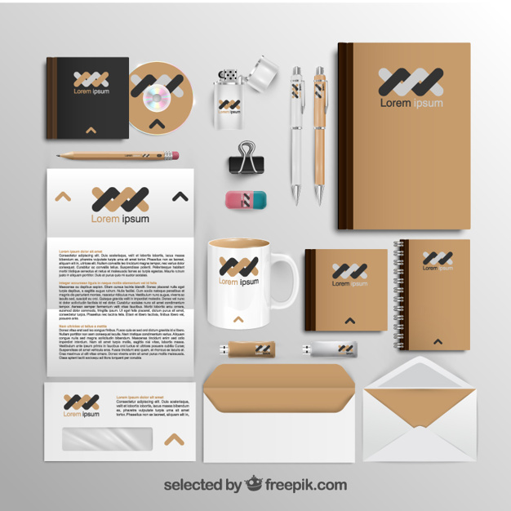

1. Memiliki respon emosional yang kuat.

Kekuatan respon ini berkembang seiring dengan lamanya suatu image digunakan. Suatu image yang baik dapat bertahan menghadapi tekanan-tekanan dan para pesaing dan mendarahdaging dalam benak konsumen. Contohnya, perusahaan minuman ringan Coca Cola yang ingin memberikan image bahwa minuman ringan tersebut menyegarkan. Walaupun saat ini banyak pesaing yang memproduksi minuman ringan sejenis, seperti Pepsi, perusahaan ini tetap menduduki puncak penjualan minuman ringan dan disukai oleh konsumen tua maupun muda.

2. Memperlihatkan kekuatan.

Konsumen ingin merasakan kekuasaan dan kekuatan dari suatu perusahaan melalui produk dan jasanya. Konsumen juga membutuhkan perasaan bahwa mereka berurusan dengan perusahaan yang stabil dan dapat diandalkan pada saat mereka membeli produk dan jasa atau berinvestasi dalam perusahaan itu. Contohnya, dari berpuluhpuluh merek mie instan yang tersedia di pasar, merek Indo Mie yang paling dicari dan dibeli oleh konsumen. Salah satu alasannya adalah karena produsen Indo Mie termasuk perusahaan yang dapat dipercaya dan diandalkan mutu dan produknya.

3. Menunjukkan pengalaman, kepercayaan diri dan tradisi.

Jika sebuah perusahaan telah memiliki dan mengembangkan karakter-karakter ini, maka ia dapat memperkenalkan produk atau jasa baru berdasarkan "penampilan" terdahulu. Keyword seperti, "Satu lagi dari Mayora", sangat efektif. Di sini perusahaan makanan ringan (snack) Mayora selain memperkenalkan satu produk baru lagi, juga secara tidak langsung menekankan pada pengalaman mereka selama bertahun-tahun di bidang ini.

**b. Corporate Identity**

Corporate identity adalah suatu bentuk visual dan ekspresi graphis dari image dan identitas suatu perusahaan. Sebagai bentuk visual, corporate identity menampilkan simbol yang mencerminkan image yang hendak disampaikan. Sebagai suatu ekspresi grafis, sebuah identitas perusahaan dapat diciptakan dan mempengaruhi nasib dari perusahaan tersebut. Sebuah corporate identity yang efektif harus memiliki karakter-karakter sebagai berikut:

1. Simbolisme yang sederhana tetapi mengena.

Kesederhanaan adalah dasar dari kombinasi identitas brand-package-symbol yang baik. Semakin sederhana suatu simbol, semakin jelas pula pesan yang hendak disampaikan.

2. Mempunyai pemicu visual yang kuat.

Sebuah simbol yang efektif harus mampu memicu respon terhadap suatu produk atau perusahaan. Di saat di mana konsumen berurusan dengan perusahaan itu, maka ia hanya perlu memikirkan produk atau jasa dari perusahaan tersebut, dan nama perusahaan itu akan diingat dengan sendirinya. Contohnya, bila kita ingin membeli minyak goreng, maka kebanyakan dari kita akan mengingat bahkan langsung membeli merek Bimoli.

3. Identitas sebagai alat promosi dan pemasaran.

Corporate identity adalah alat promosi yang sangat efektif dan aktif. Walaupun kampanye untuk suatu iklan produk berakhir, tetapi identitas tetap dipakai sampai bertahun-tahun.

4. Corporate identity harus dapat diingat dan mengesankan.

Suatu corporate identity yang baik mempunyai dua sifat : mengusulkan (suggestiveness) dan mengingatkan (recall). Bila konsumen ingin membeli suatu produk, maka ia akan teringat nama suatu perusahaan, ini disebut mengusulkan (suggestion). Bila konsumen ini kemudian datang lagi dan membeli produk yang sama dan ia menghubungkan kembali dengan produsennya, maka ini disebut mengingatkan (recall). Sebuah perusahaan yang baik harus dapat menyampaikan image sesuai dengan identitasnya. Dalam suatu perusahaan, image adalah kesan yang diberikan oleh perusahaan itu kepada publik melalui produk-produknya, kegiatan-kegiatannya, dan usaha-usaha pemasarannya. Karena itu dibutuhkan sebuah identitas yang kuat sebagai patokan untuk menciptakan image atau kesan yang ingin disampaikan. Sebaliknya, image merupakan cerminan dari suatu perusahaan.

* **FUNGSI CORPORATE IDENTITY**

Selain berfungsi sebagai identitas perusahaan, corporate identity juga mempunyai fungsi-fungsi lain, antara lain :

1. Sebagai alat yang menyatukan strategi perusahaan.

Sebuah corporate identity yang baik harus sejalan dengan rencana perusahaan tersebut, bagaimana perusahaan itu sekarang dan bagaimana di masa yang akan datang. Selain itu corporate identity harus dapat dengan tepat mencerminkan image perusahaan, melalui produk dan jasanya.

2. Sebagai pemacu sistem operasional suatu perusahaan.

Pertanyaan pertama yang muncul dalam pembuatan corporate identity adalah bagaimana suatu perusahaan ingin dilihat oleh publik. Pertanyaan ini secara tidak langsung membuat personil-personil perusahaan tersebut berpikir dan mengevaluasi sistem operasional mereka selama ini. Dari sini dapat ditemukan kelemahan atau kesalahan yang selama ini dilakukan, sehingga tercipta tujuan perusahaan yang lebih baik dan mantap.

3. Sebagai pendiri jaringan network yang baik.

Sebuah perusahaan yang berimage positif, stabil, dapat dipercaya dan diandalkan akan menarik perhatian para investor untuk menanamkan modal dalam perusahaan tersebut. Jenis perusahaan yang seperti ini juga yang mendapat banyak keringanan saat ia membutuhkan tambahan modal dari bank. Produk-produk dari perusahaan ini juga mungkin menjadi produk yang paling laku dan digemari di pasar.

4. Sebagai alat jual dan promosi.

Perusahaan dengan image yang positif berpeluang besar untuk mengembangkan sayapnya dan memperkenalkan produk atau jasa baru. Konsumen yang telah lama memakai produk dari perusahaan tersebut akan dengan setia terus memakai produk itu. Mereka akan lebih menerima karena telah membuktikan sendiri bahwa produk itu benar-benar cocok untuk mereka.

* **APLIKASI CORPORATE IDENTITY**

Tahap terakhir dari proses desain corporate identity adalah aplikasi. Dalam tahap ini seorang desainer komunikasi visual harus tahu apa yang penting dan efektif untuk bentuk desain komunikasi visual ini; apakah itu aplikasi pada business stationery, catalog, daftar harga, gedung perusahaan, bahkan kendaraan perusahaan. Tujuan dari tahap ini adalah untuk menciptakan suatu sistem komunikasi visual yang efektif dan menyatu. Berkonsultasi dengan klien juga sangat penting dalam tahap ini. Karena bagaimanapun juga merekalah yang selama ini berurusan dengan perusahaan tersebut dan merekalah yang paling banyak tahu tentang perusahaan tersebut dan apa yang dibutuhkan.

Banyak sekali aplikasi corporate identity yang sering digunakan, antara lain:

1. Business Stationery (kop surat, amplop, memo, kartu nama,forms, bon, dan lain-lain).

2. Advertising

3. Poster

4. Brosur dan katalog

5. Signage system

6. Gedung perusahaan

7. Annual Report (Laporan Tahunan)

8. Newsletter (Buletin perusahaan)

9. Kendaraan perusahaan

* **KESIMPULAN**

Corporate identity yang dulunya hanya bersifat dekoratif sekarang telah berkembang menjadi salah satu elemen dalam strategi perusahaan, yang mencerminkan rencana perusahaan yang matang. Sebuah corporate identity yang baik harus sejalan dengan strategi dan rencana perusahaan tersebut. Selain itu ia juga hams dapat menciptakan image, yaitu cerminan dari perusahaan tersebut; bagaimana perusahaan itu dilihat oleh publik.

Dalam menciptakan suatu corporate identity, seorang desainer komunikasi visual harus tahu image yang ingin disampaikan oleh perusahaan tersebut dan mengimplementasikan pada identity yang diciptakan. la juga harus dapat menciptakan suatu sistem identity yang efektif dan menyatu pada aplikasi-aplikasinya.

**KEPUSTAKAAN**

Abbey, Norman. Notes. Art 50A, Pasadena City College. Pasadena, California. 1992.

Arntson, Amy E. Graphic Design Basics. Holt, Reinhart and Winston, Inc., Orlando.1988

Cotton, Bob. The New Guide to Graphic Design. Phaidon, Oxford. 1990.

De Neve, Rose. The Designer's Guide to Creating Corporate ID Systems. North Light

Books, Cincinnati, Ohio. 1992.

Falzone, Michael. Notes. Graphic Design n. American College for the Applied Arts, Los

Angeles, California. 1994.

Napoles, Veronica. Corporate Identity Design. Van Nostrand Reinhold, New York. 1988.

Wells, William. Advertising -Principles and Practice 3 rd Edition. Phaidon, Oxford. 1990.

Modul :

Corporate Identity, Sejarah Dan Aplikasinya,Christine Suharto Cenadi, Dosen Jurusan Desain Komunikasi Visual Fakultas Seni dan Desain -Universitas Kristen Petra.